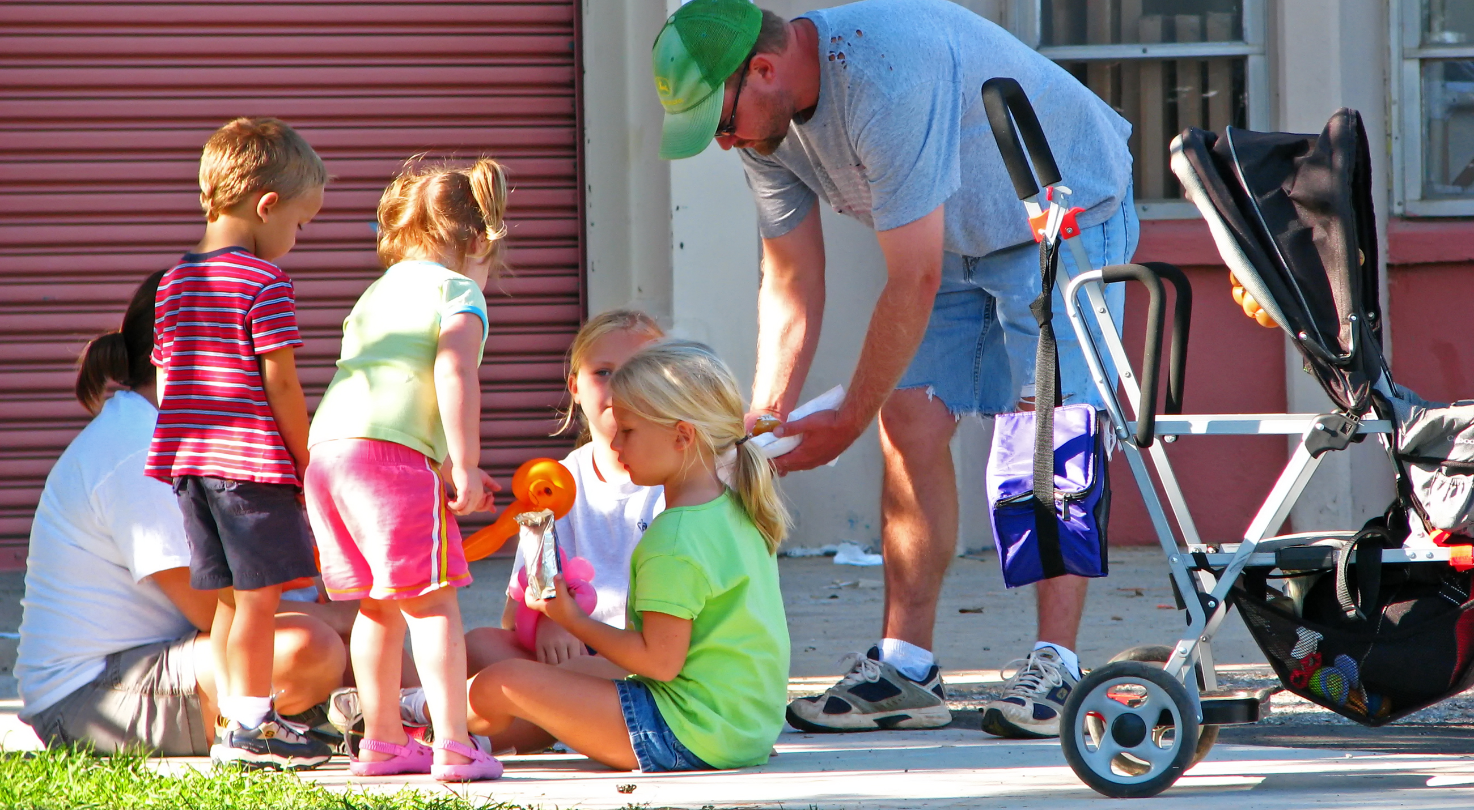
Miejski Program
OPOLSKA RODZINA
na lata 2013-2015

Program OPOLSKA RODZINA jest pakietem działań prorodzinnych skierowany do wszystkich opolskich rodzin. Są to zniżki i ulgi.

Z oferty Programu korzystać mogą wszystkie rodziny
z miasta Opola
Celem programu jest wspieranie rodziny oraz pomaganie jej
w tworzeniu warunków do życia i rozwoju.

Zadania Programu
w poszczególnych obszarach.
- Rozwój sieci żłobków i placówek oświatowych
- Możliwość aktywnego spędzania czasu wolnego – budowa boisk, placów zabaw, siłowni zewnętrznych
- Rozwój oferty programów profilaktycznych
i szczepień ochronnych, szczepień przeciw pneumokokom od 2015 r.
- Tele Opieka
- Zniżki dla Opolskich rodzin

Żłobki
W Opolu funkcjonuje 13 żłobków – 5 publicznych i 8 niepublicznych.
Żłobki niepubliczne
Na podstawie uchwały z dnia 7 lipca 2011 roku Rada Miasta Opola Nr XII/171/11 w sprawie określenia wysokości i zasad ustalania dotacji celowej dla podmiotów prowadzących żłobek lub klub dziecięcy na terenie Miasta Opola (ze zm.), przyznawana jest dotacja celowa na każde dziecko objęte 10 godzinną opieką w żłobku, która obecnie wynosi 650,00 zł miesięcznie.
W budżecie miasta Opola w 2013 r. na ten cel zaplanowano środki finansowe w wysokości 2.371.200 zł.
Obecnie podpisanych jest 8 umów na przekazywanie dotacji celowej na każde dziecko objęte opieką w żłobkach niepublicznych - liczba miejsc dotowanych 326.
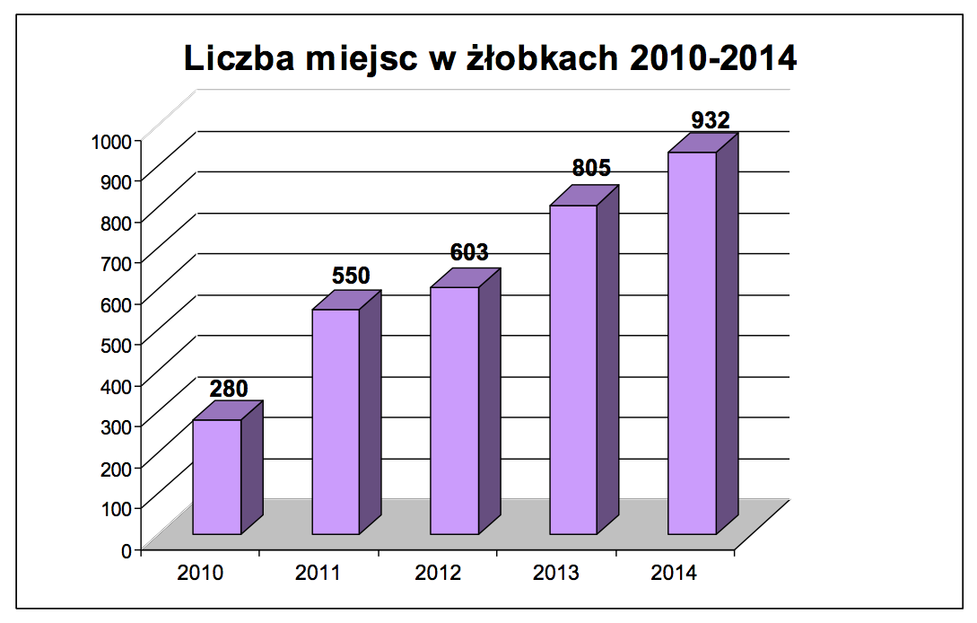

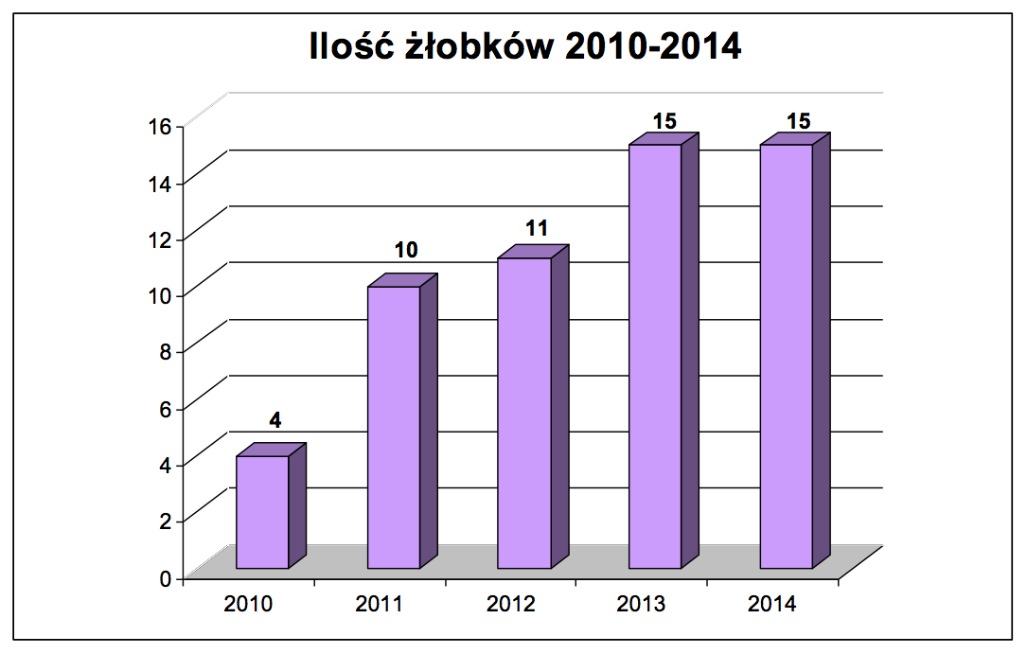
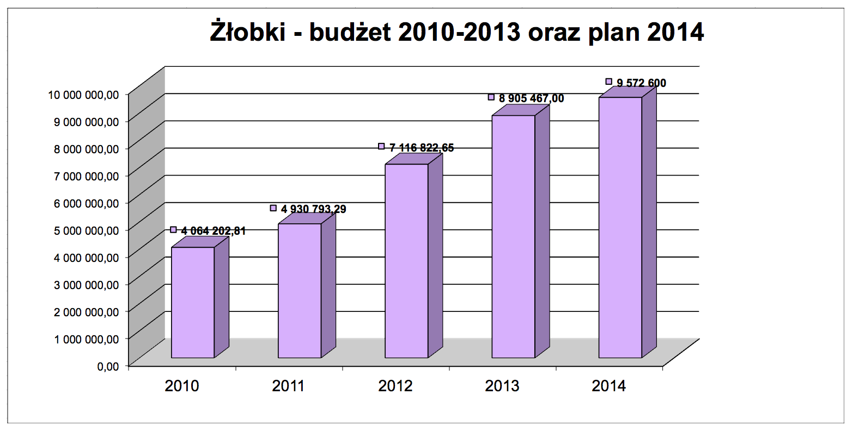

Przedszkola.
Dla dzieci w wieku od 3 do 6 lat w Opolu są dostępne 32 placówki przedszkolne. Edukacja przedszkolna nie jest obowiązkowa ale z uwagi na rozwój dziecka jest wskazana i pożądana.

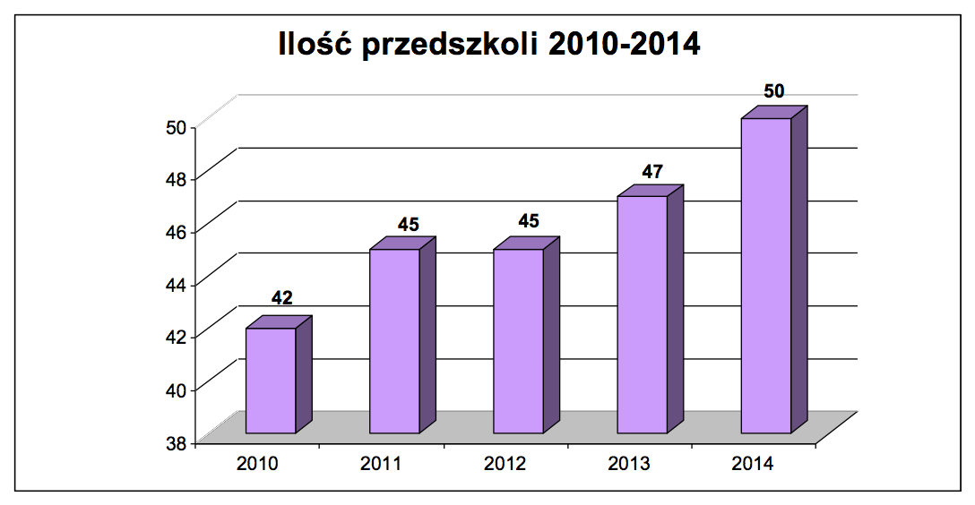

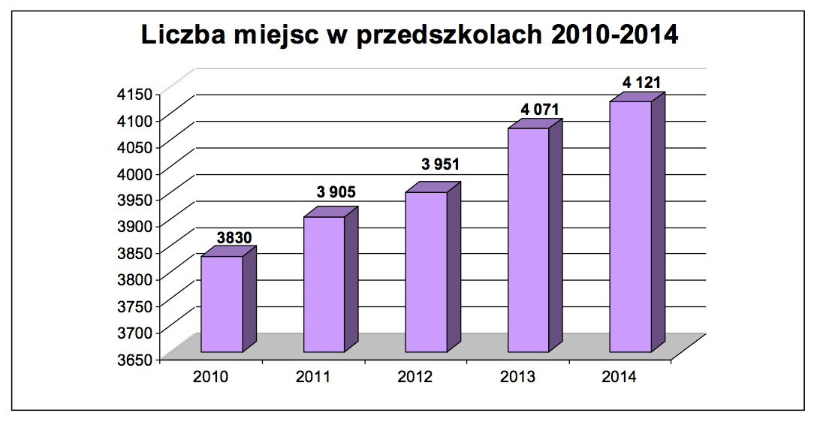
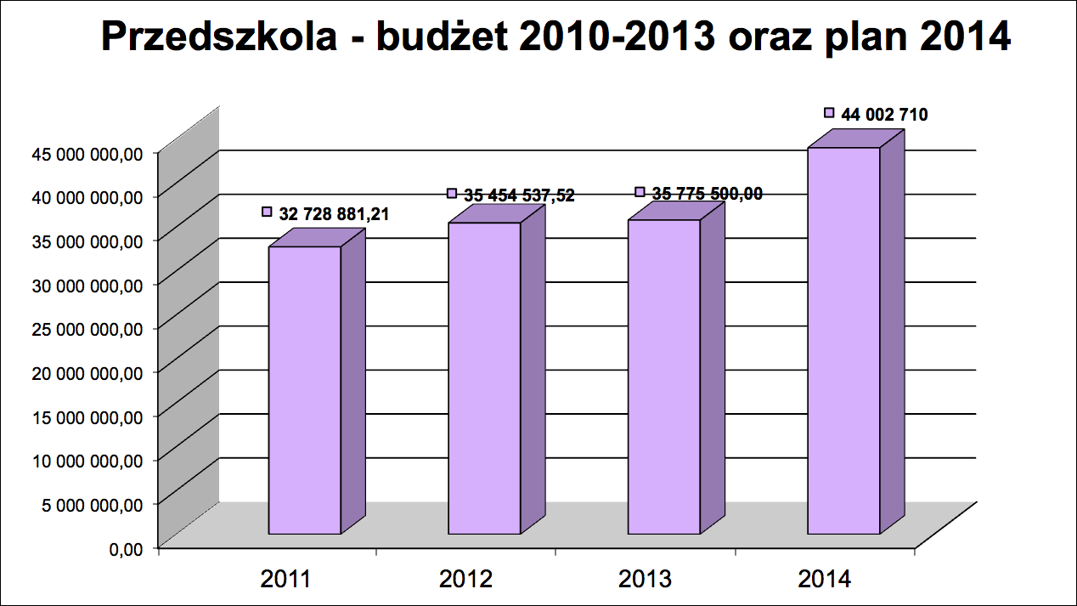

Planowane do realizacji w 2013 r.
programy profilaktyczne:
W 2013 roku zrealizowano następujące programy profilaktyczne:
- Program profilaktyki w zakresie wczesnego wykrywania raka krtani
- Program profilaktyki raka prostaty,
- Program profilaktyki i wczesnego wykrywania raka jelita grubego,
- Program profilaktyki i wczesnego wykrywania cukrzycy,
- Program profilaktyki onkologicznej – kolposkopia,
- Program profilaktyki onkologicznej – USG piersi,
- Program profilaktyki i wczesnego wykrywania osteoporozy
- Program zapobiegania nadwadze i otyłości oraz niedożywieniu u dzieci w wieku wczesnoszkolnym
- Program edukacyjny dla dzieci w wieku przedszkolnym pn. ,,Biały ząbek",
- Program profilaktyki zakażeń wirusem brodawczaka ludzkiego (HPV),

Planowane do realizacji w 2014 r.
programy profilaktyczne:
- Program zapobiegania nadwadze i otyłości oraz niedożywieniu u dzieci w wieku wczesnoszkolnym pn. „ABC zdrowego odżywiania”
- Program samobadania piersi pn. „Badaj swoje piersi”
- Program zapobiegania próchnicy i chorobom dziąseł u dzieci w wieku przedszkolnym pn. „Biały ząbek”
- Program profilaktyki i wczesnego wykrywania osteoporozy – badania densytometryczne
- Program profilaktyki zakażeń wirusem brodawczaka ludzkiego (HPV)
- Program profilaktyki i wczesnego wykrywania cukrzycy
- Program profilaktyki raka prostaty
- Program profilaktyki i wczesnego wykrywania raka jelita grubego
- Program profilaktyki onkologicznej – USG piersi
- Program profilaktyki onkologicznej – kolposkopia
- Program profilaktyki w zakresie wczesnego wykrywania raka krtani

Możliwość aktywnego spędzania wolnego czasu - boiska
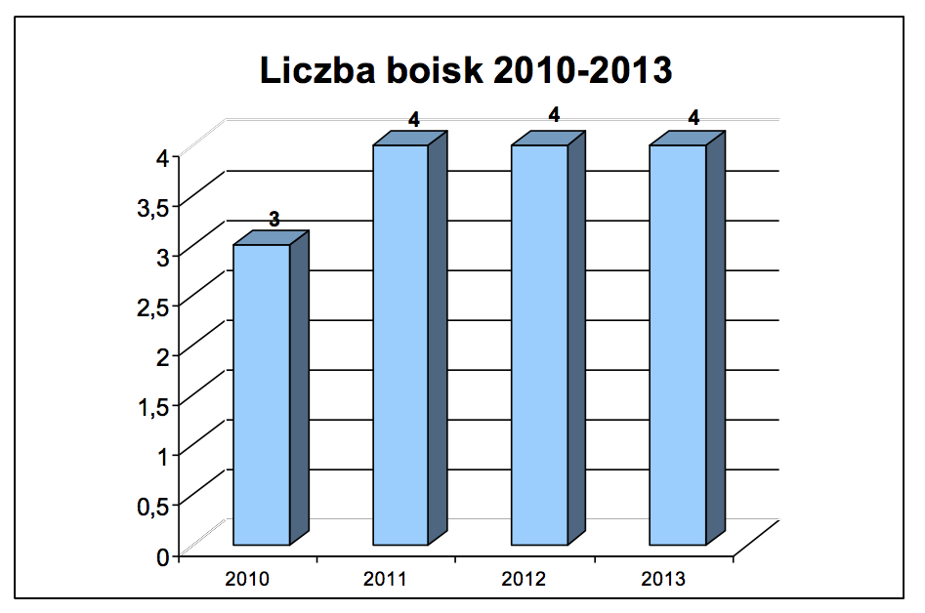

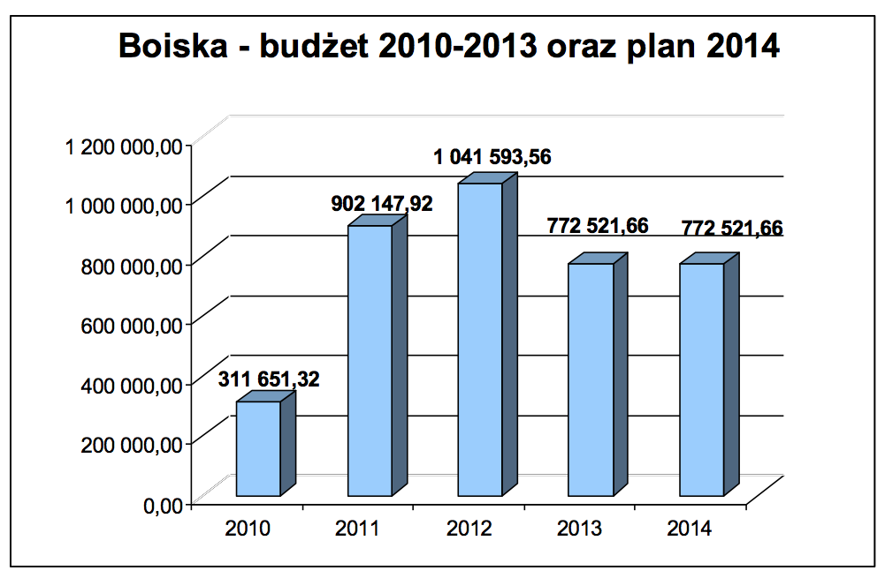
Place zabaw
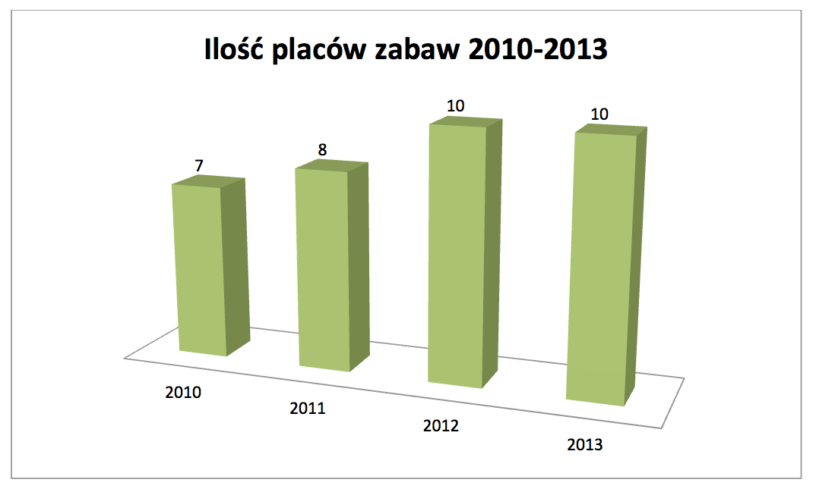
W latach 2010-2014 zostanie wydana na renowację i konserwację placów zabaw kwota ok. 1 mln zł.
Planowane obniżenie opłat za wywóz
śmieci dla rodzin wielodzietnych po zbilansowaniu
wpływów za 2013 r.

TELEOPIEKA.
W celu zapewnienia bezpiecznego życia osobom samotnym, schorowanym lub samotnie wychowujących dzieci został wdrożony w Opolu nowoczesny system informatyczno-komunikacyjny wspierający niezależność życia. Kwota dopłaty łącznie 2013-2014 r. 27 000 zł.
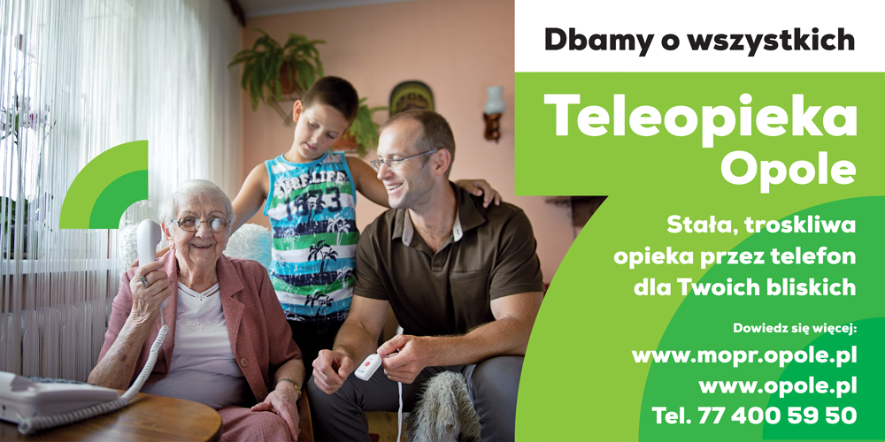

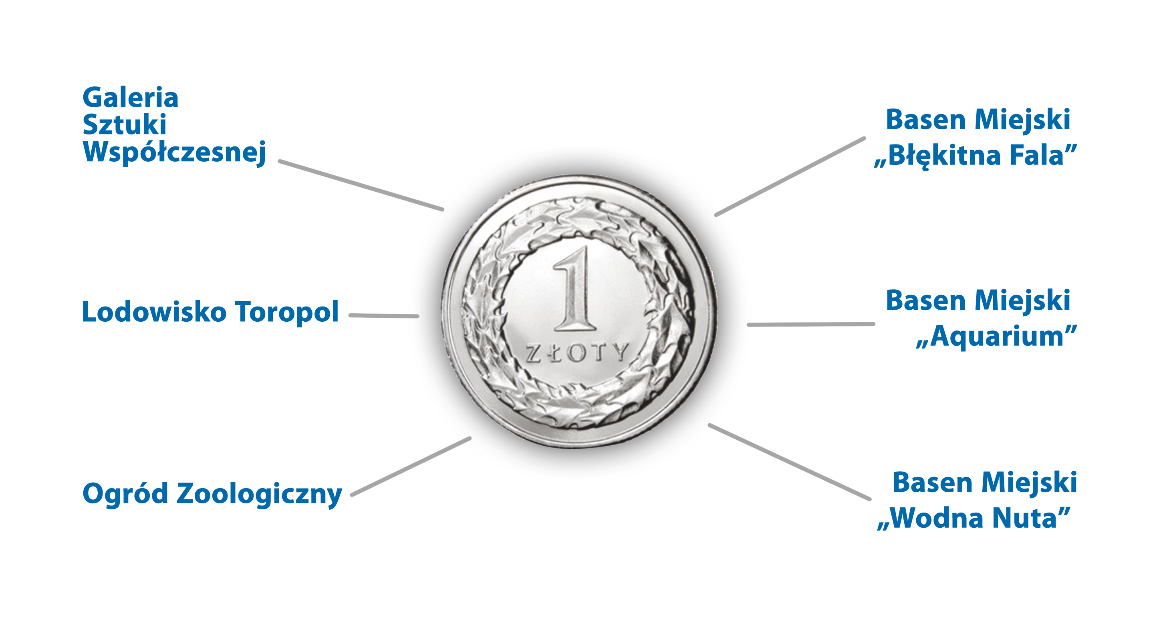
Karta – Opolska Rodzina

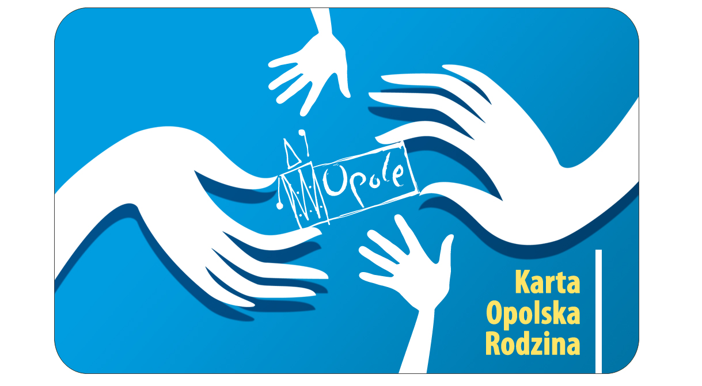

Karta – Opolska Rodzina
Karta „Opolska Rodzina ” uprawnia do korzystania z ciągle rozwijającego się systemu ulg i zwolnień i jest elementem polityki społecznej realizowanej przez Miasto Opole.

Cel wprowadzenia Karty „Opolska Rodzina”:
- Promowanie pozytywnego wizerunku Opolskiej Rodziny
- Ułatwienie dostępności do dóbr kultury, sportu, rekreacji oraz usług oferowanych przez jednostki organizacyjne Miasta Opola oraz Partnerów projektu
- Wprowadzenie specjalnej platformy komunikacji z rodzinami w zakresie zadań i projektów skierowanych do rodzin poprzez uruchomienie strony internetowej oraz poprzez portale społecznościowe
- Podjęcie współpracy z organizacjami pozarządowymi w zakresie realizacji zadań i projektów skierowanych do rodzin

Korzyści z wprowadzenia Karty „Opolska Rodzina”:
- Katalog zniżek i ulg dla rodziny
- Aktywizacja rodziny do aktywnego spędzenia wolnego czasu, integracja rodzin
- Większy dostęp inicjatyw kulturalnych, sportowych i innych ( realizowanych w ramach projektu)
- Korzyści finansowe dla samorządu i podmiotów prywatnych

Adresaci wprowadzenia Karty „Opolska Rodzina”:
Kartę mogą otrzymać rodziny zamieszkujące na terenie Miasta Opola, rodzice/opiekunowie prawni, którzy rozliczają się z podatku dochodowego w Opolu, posiadający na utrzymaniu jedno i więcej dzieci w wieku do 18 roku życia.

Partnerzy projektu „Karta Opolska Rodzina ”
Realizator projektu Karty „Opolska Rodzina” może zaprosić do projektu podmioty komercyjne, posiadające siedzibę na terenie Miasta Opola.
Na dzień obecny Partnerami Projektu są:
- Galeria Sztuki Współczesnej – 1 zł
- Lodowisko Toropol – 1 zł
- Ogród Zoologiczny – 1 zł
- Basen Miejski „ Błękitna Fala” – 1 zł
- Basen Miejski „Aquarium” – 1 zł
- Basen Miejski „Wodna Nuta” – 1 zł

Platforma www.opole.pl
Uruchomienie platformy internetowej z katalogiem zniżek i ulg
w ramach karty „Opolska Rodzina”.

